*Національний університет харчових технологій*

*Інформаційних систем*

**Лабораторна робота №8**

з дисципліни *Основи програмування та алгоритмічні мови*

на тему: *Алгоритмізація та програмування задач обробки символьних рядків*

Студент *1* курсу *2* групи

Спеціальності *122 «Комп’ютерні науки»*

*Держій Д.Ю*

Варіант завдання 4

Викладач *доцент к.т.н.*

*Грибков С.В*

Дата здачі *16.10.2022*

Оцінка

Київ-2022

Хід роботи

Завдання 1:



Блок-схема №1

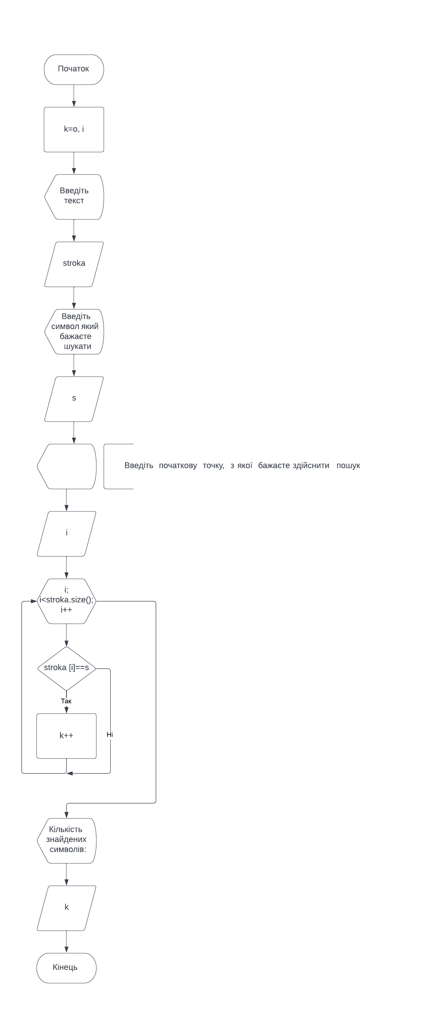

Код програми

#include <iostream>

#include<string>

#include<stdlib.h>

using namespace std;

int main()

{

setlocale(LC_ALL, "Ukr");

char s;

string stroka;

int k = 0, i;

cout << "Введіть текст: ";

getline(cin, stroka);

cout << "Введіть символ, яки бажаєте шукати: ";

cin >> s;

cout << "Введіть початкову точку, з якої бажаєте здійснити пошук: ";

cin >> i;

for (i; i < stroka.size(); i++)

{

if (stroka[i] == s)

{

k++;

}

}

cout << "Кількість знайдених символів: " << k << endl;

return 0;

}

Результат роботи №1

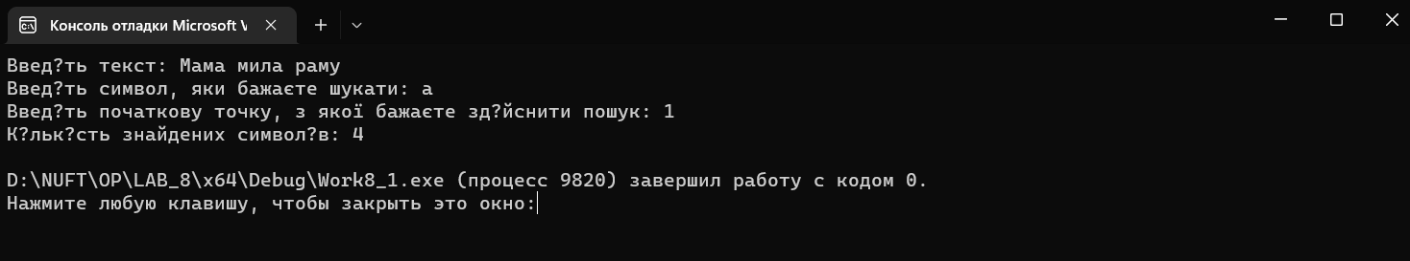

Завдання 2:



Блок-схема №2

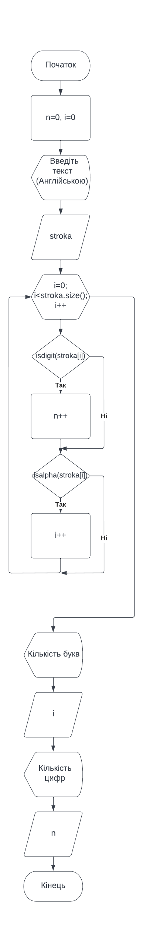

Код програми

#include <iostream>

#include<string>

#include<stdlib.h>

using namespace std;

int main()

{

setlocale(LC_ALL, "Ukr");

string stroka;

int n=0,l=0;

cout << "Введіть текст(Англійською): ";

getline(cin, stroka);

for (int i = 0; i < stroka.size(); i++)

{

if (isdigit(stroka[i]))

{

n++;

}

if (isalpha(stroka[i]))

{

l++;

}

}

cout << "Кількість букв: " << l << endl;

cout << "Кількісить цифр: " <<n<< endl;

return 0;

}

Результат роботи №2

